APP内报名步骤
步骤1：
各大app平台搜索“校缘帮”，点击下载。
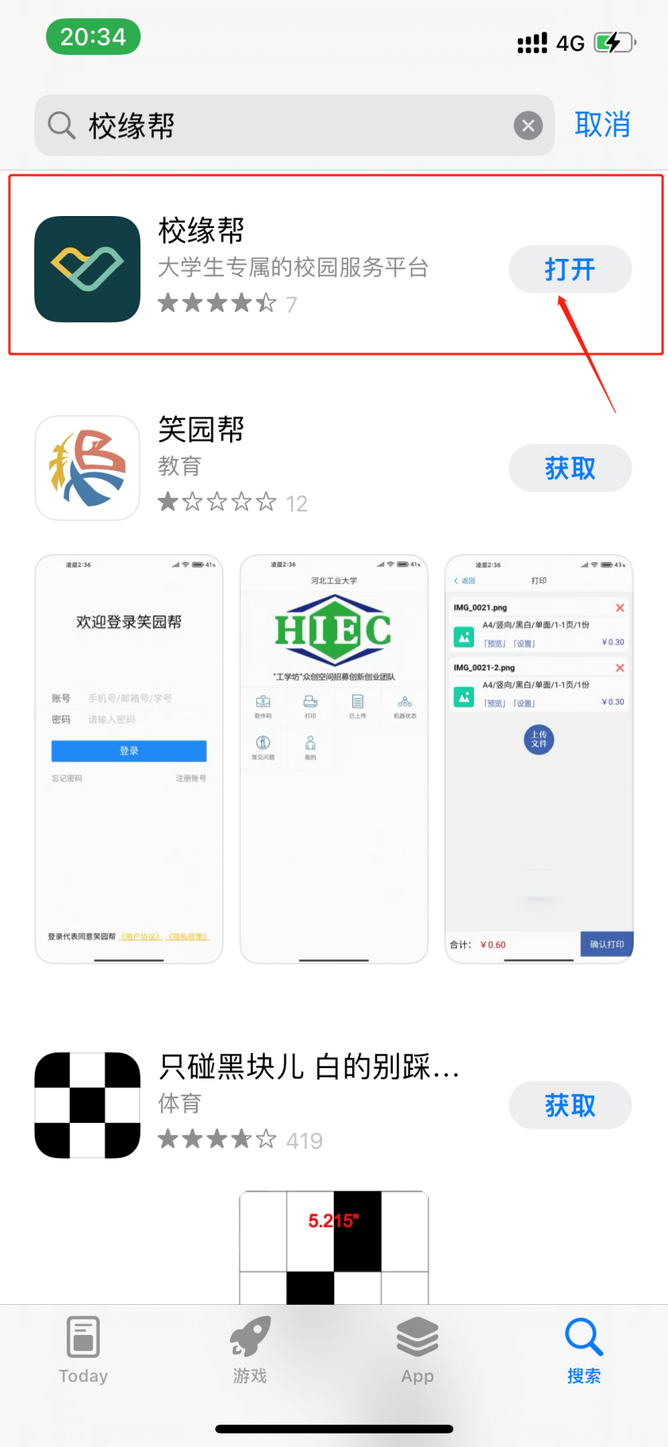
步骤2：
打开“校缘APP”首页，点击“第一届校缘杯校园文创大赛”图片。
步骤3：
打开报名界面，点击界面下方的“报名”按钮，界面提示“报名成功”字样，即为报名成功。
